敏感数据检测系统需求说明文档

- 产品形式及配置要求、数据库：
安装部署于win10系统，应用、数据库部署在本地。
数据库类型用哪种？
硬件环境我提供，你开发好我这边准备硬件电脑安装。
- 主要功能
  - 传输数据安全
  - 存储数据安全
  - 密钥、证书检测
- 不同文件类型选择扫描方式不同
- 上传文件扫描方式
- 以太网数据包（.pcapng）
以太网数据包采用上传方式，将需要检测的pcapng数据包通过上传功能先上传，再检测。
- 二进制类文件（.bin或其他二进制文件）
二进制文件采用上传方式，将需要检测的二进制文件通过上传功能先上传系统，再进行检测。
- 添加本地本地文件夹路径扫描方式
- 数据库类文件（常见数据库格式文件.db .sql）
- 日志、配置文件等本地存储文件（txt类可以使用cat命令直接查看）
- 办公类文档文件（常见办公类文件word、excel、ppt、visio）
检测时用户先将上述文件解压并存放于特定路径下，使用该检测工具可以对该文件夹下内容逐层逐个进行检测。
- 密钥证书检测
检测提交的文件中是否有明文的密钥、证书文件

- 匹配规则：
- IPv4地址： 正则表达式
- MAC地址: 正则表达式
- IPv6地址: 正则表达式
- 手机号： 正则表达式
- 银行卡： 算法
- 身份证： 算法
- 地址：自然语言处理工具包(CRF)
- 姓名：自然语言处理工具包(CRF)
- 性别： 正则表达式
- 民族： 正则表达式
- 省份： 正则表达式
- 车牌号： 正则表达式
- 电话号码： 正则表达式
- 军官证：正则表达式
- 邮箱： 正则表达式
- 护照号： 正则表达式
- 港澳通行证： 正则表达式
- 日期：正则表达式
- 车辆识别代码（VIN）：正则表达式
- 组织机构代码：算法
- 营业执照号码 ：算法
- 统一社会信用代码：算法
- 坐标位置：
- 个人生物识别信息：
- 明文存储的url信息
- 常见关键词匹配：内置关键词字典，关键词字典包含中英文、数字，检测系统能够根据关键字进行匹配（不区分英文大小写），字典见附件1。
- 用户指定输入字符串规则：默认为空，提供最多10个文本框，用户可以输入最多10个指定字符串，检测时依据用户输入指定内容进行匹配。

规则分为三个规则模块，如下：
规则模块1（传输安全）：用户自己勾选，1,2,3不能勾选
规则模块2（存储安全）：用户自己勾选，所有规则都可以勾选
规则模块3（密钥、证书安全）：？此处未确定

- 系统工作流程
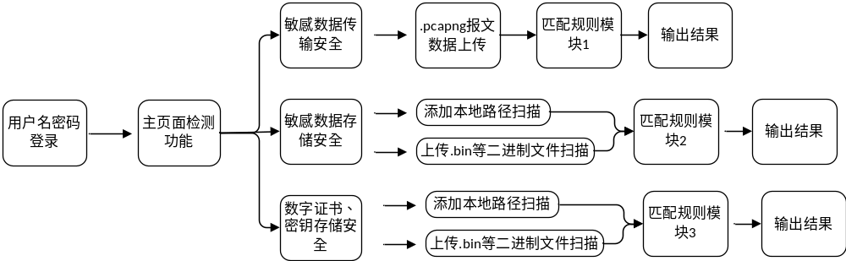
第三个功能密钥、证书管理，不需要进行敏感信息匹配，只需要列出被检测的文件中有哪些密钥证书文件，这些文件中哪些是未加密的即可。

- 页面功能
1 任务管理页面
如下面这张图中，红框部分为所需要功能，可以参照这个，形式不限。
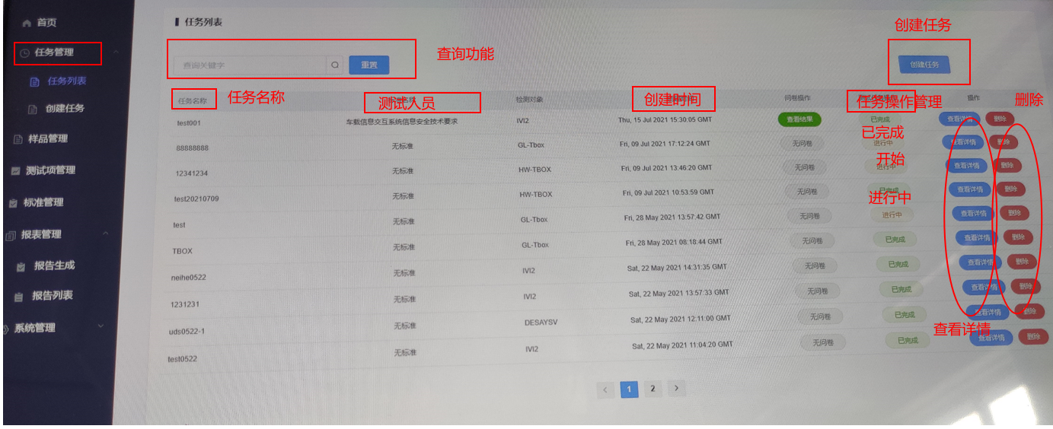

任务详情打印在界面上输出

2 规则管理页面
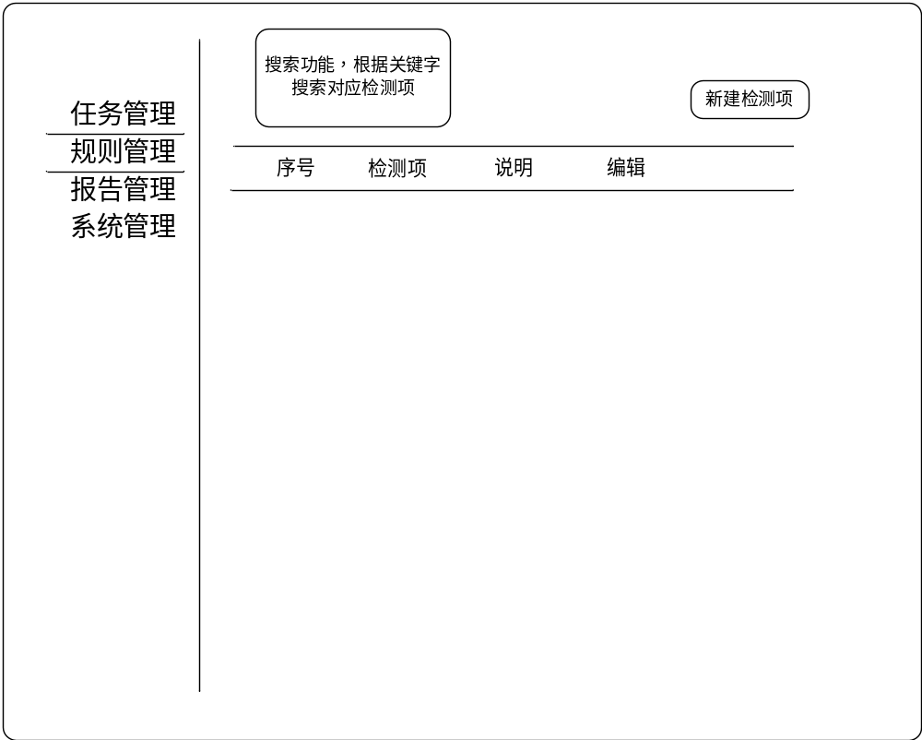
按顺序展示匹配规则，默认前26条不允许编辑，第27条以后的部分可以用户新增，也可以进行编辑。
3 报告管理页面
和任务管理界面类似，展示目前已添加的任务，标注任务状态（已完成、未完成、进行中），在已完成的任务后面有个导出报告按钮，可以一键在线生成报告，成功后点击进入在线报告，可以导出成pdf或html格式。
4 系统管理页面
用户名密码管理、密码修改、系统授权等 系统授权---时间使用授权

- 附件
关键词字典：username，uname，passwd，password，保险，位置，admin，病例，合同，学位，学历，本科，博士，单位，公司，余额，导航，酒店，流水，交易，病，车架号，oelinux123。

